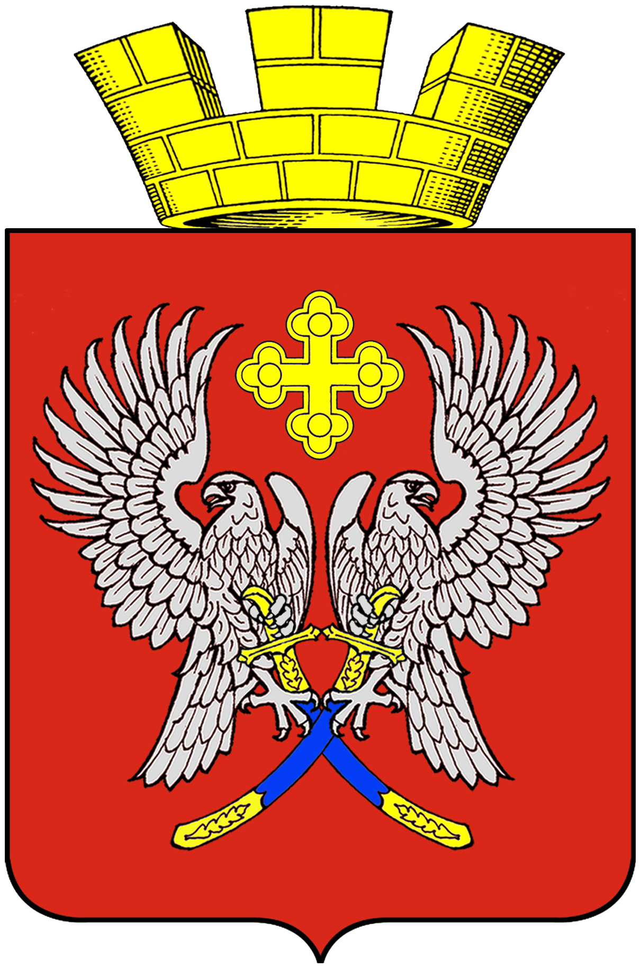

Администрация городского поселения г. Суровикино

Суровикинского муниципального района Волгоградской области

404415, г. Суровикино ул. Ленина 75, Тел. 8(84473) 2-16- 70

П О С Т А Н О В Л Е Н И Е

от 03 февраля 2021 года № 24

О проведении публичных слушаний по внесению изменений в Правила землепользования и застройки городского поселения города Суровикино.

В соответствии со ст. 28, 32 Градостроительного кодекса Российской Федерации, Порядком организации и проведения общественных обсуждений и публичных слушаний по проектам документов в сфере градостроительной деятельности в городском поселении г. Суровикино, утвержденным Решением Совета депутатов городского поселении г. Суровикино от 26.11.2019 г. № 04/08, руководствуясь статьей 12 Устава городского поселения города Суровикино,
п о с т а н о в л я ю:
1. Провести с 03.02.2021 г. по 03.03.2021 г. публичные слушания по проекту внесения изменений в Правила землепользования и застройки городского поселения города Суровикино, утверждённые решением Совета депутатов городского поселения города Суровикино от 15.01.2019 г. № 47/2 «Об утверждении Правил землепользования и застройки городского поселения города Суровикино» (в редакции: решения № 52/3 от 29.07.2019 г., решения № 02/03 от 09.10.2019 г., решения № 11/4 от 26 августа 2020 г.), далее - публичные слушания.
2. Возложить обеспечение организации и проведения публичных слушаний на комиссию по подготовке проекта правил землепользования и застройки городского поселения города Суровикино (далее – комиссия).
3. Назначить председательствующим на публичных слушаниях Земледенко Татьяну Владимировну – заместителя главы администрации городского поселения города Суровикино, секретарем публичных слушаний – Пивоварову Ирину Владимировну – ведущего специалиста отдела архитектуры, градостроительства и благоустройства городского поселения города Суровикино.
4. Комиссии обеспечить опубликование в газете «Заря» и размещение на официальном сайте администрации городского поселения города Суровикино в сети Интернет настоящего постановления, содержащего информацию о дате, времени и месте проведения публичных слушаний, месте и сроке представления предложений и рекомендаций.
5. Предложения и рекомендации направлять в комиссию по адресу: 404415, Волгоградская область, г. Суровикино, ул. Ленина, 75.
6. Назначить итоговое собрание по внесению изменений в Правила землепользования и застройки городского поселения города Суровикино на 03.03.2021 года в 15 часов 00 мин. в зале заседаний Совета депутатов городского поселения города Суровикино, расположенном по адресу: ул. Ленина, 75, г. Суровикино, Волгоградская область, 404415.
8. Контроль за исполнением настоящего постановления оставляю за собой.

Глава городского поселения
г. Суровикино В.Н. Рубцов

